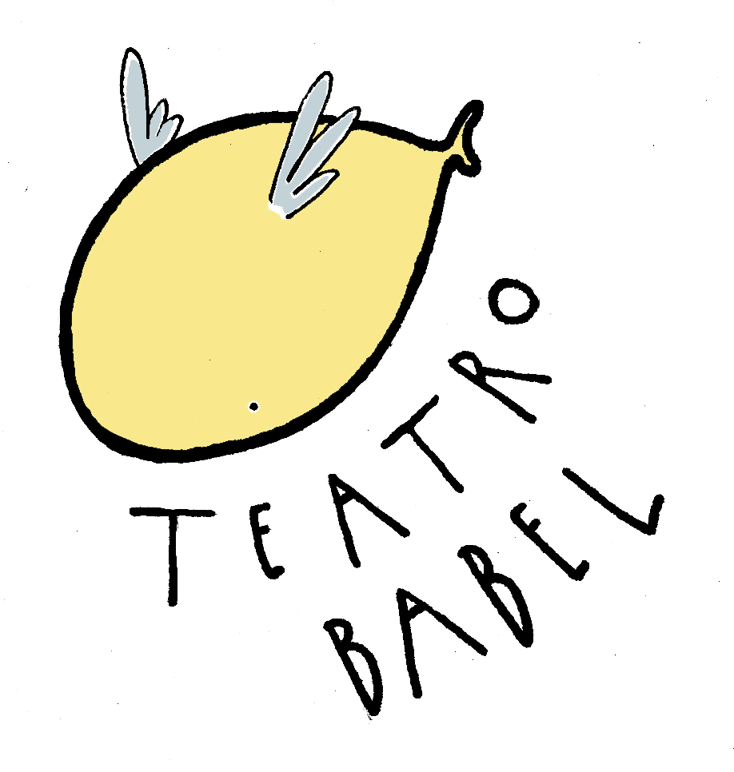

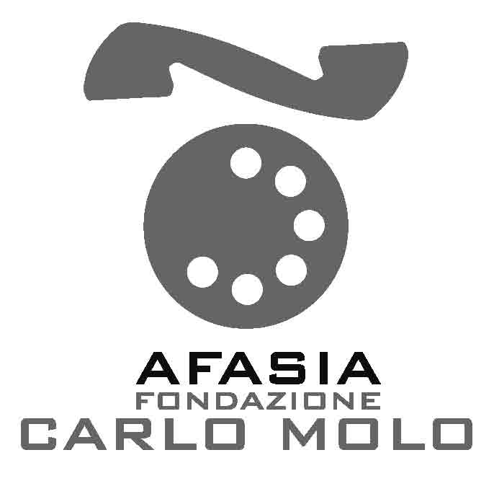

PAROLE DENTRO
Workshop Teatro e Afasia
Condotto da Lorena La Rocca e gli attori del Teatro Babel

Sala Infernotti dell'Ospedale San Giovanni Vecchio, via San Massimo 24 Torino
Giovedì 21 maggio dalle 14.30 alle 19.30
Venerdì 29 maggio dalle 14.00 alle 19.00
Il laboratorio è gratuito e non si richiedono competenze teatrali specifiche

Con il sostegno di Fondazione Carlo Molo onlus
In collaborazione con il Social and Community Theatre Centre|Università di Torino

Quante volte ci capita di subire il silenzio?
E se provassimo ad ascoltare quei momenti in cui le parole non vogliono uscire?
Se ci fermassimo ad ascoltare quelle frasi che navigano dentro senza trovare un approdo?

Il workshop è rivolto a studenti, operatori teatrali e socio sanitari o semplicemente persone interessate alla tematica del “non detto” intendendo l'afasia come limite comunicativo simbolico.
Dopo il successo dello spettacolo Come guerrieri senza spada, creato da un gruppo di persone afasiche, studenti infermieri e logopedisti, Teatro Babel con questo workshop consolida la sua originale linea di ricerca teatrale.
Prendendo come spunto “L'ultimo nastro di Krapp” di S. Beckett, il workshop porterà a una scrittura drammaturica che nasce dall’interno e dall’analisi delle poetiche e delle criticità emerse dal gruppo composito di partecipanti. Una scrittura collettiva che sarà elemento fondante del nuovo spettacolo che Teatro Babel, con il sostegno della Fondazione Carlo Molo onlus, intende produrre per la prossima stagione.
La ricerca teatrale sarà un incontro tra chi vive la condizione afasica e chi sente di voler affrontare il proprio silenzio, facendosi guidare nell'esplorazione dalla regista Lorena La Rocca e dagli attori del gruppo.

Iscrizioni
Il laboratorio è aperto a un massimo di 15 partecipanti. Per iscriversi e partecipare alla selezione è necessario inviare una breve lettera motivazionale corredata dai dati anagrafici (nome, età, recapito) da inviare via mail all'indirizzo centro.cirp@libero.it entro e non oltre il 20 aprile.

L'afasia, disturbo del linguaggio conseguente a un danno cerebrale, ci pone di fronte alla necessità di cercare un linguaggio artistico che vada oltre le parole, per dare forma ai silenzi di chi vive la malattia. Attraverso il teatro troviamo racconti, immagini, azioni che superano la difficoltà comunicativa e che allenano il gruppo a una relazione efficace con sé stessi e con gli altri. Il Teatro come Terapia.

Teatro Babel nasce nel 2013 come gruppo teatrale aperto ad attori afasici e studenti in formazione, nell'ambito del Laboratorio teatrale permanente del Centro Afasia CIRP- Fondazione Carlo Molo onlus.

Info: Centro Afasia CIRP – Fondazione Carlo Molo onlus- Via Sacchi 42/E – tel. 011.5096230 – centro. cirp@libero.it – www.cirpafasia.it

https://www.facebook.com/pages/TeatroBabel/597685420308308?sk=wall&filter=2&notif_t=wall

